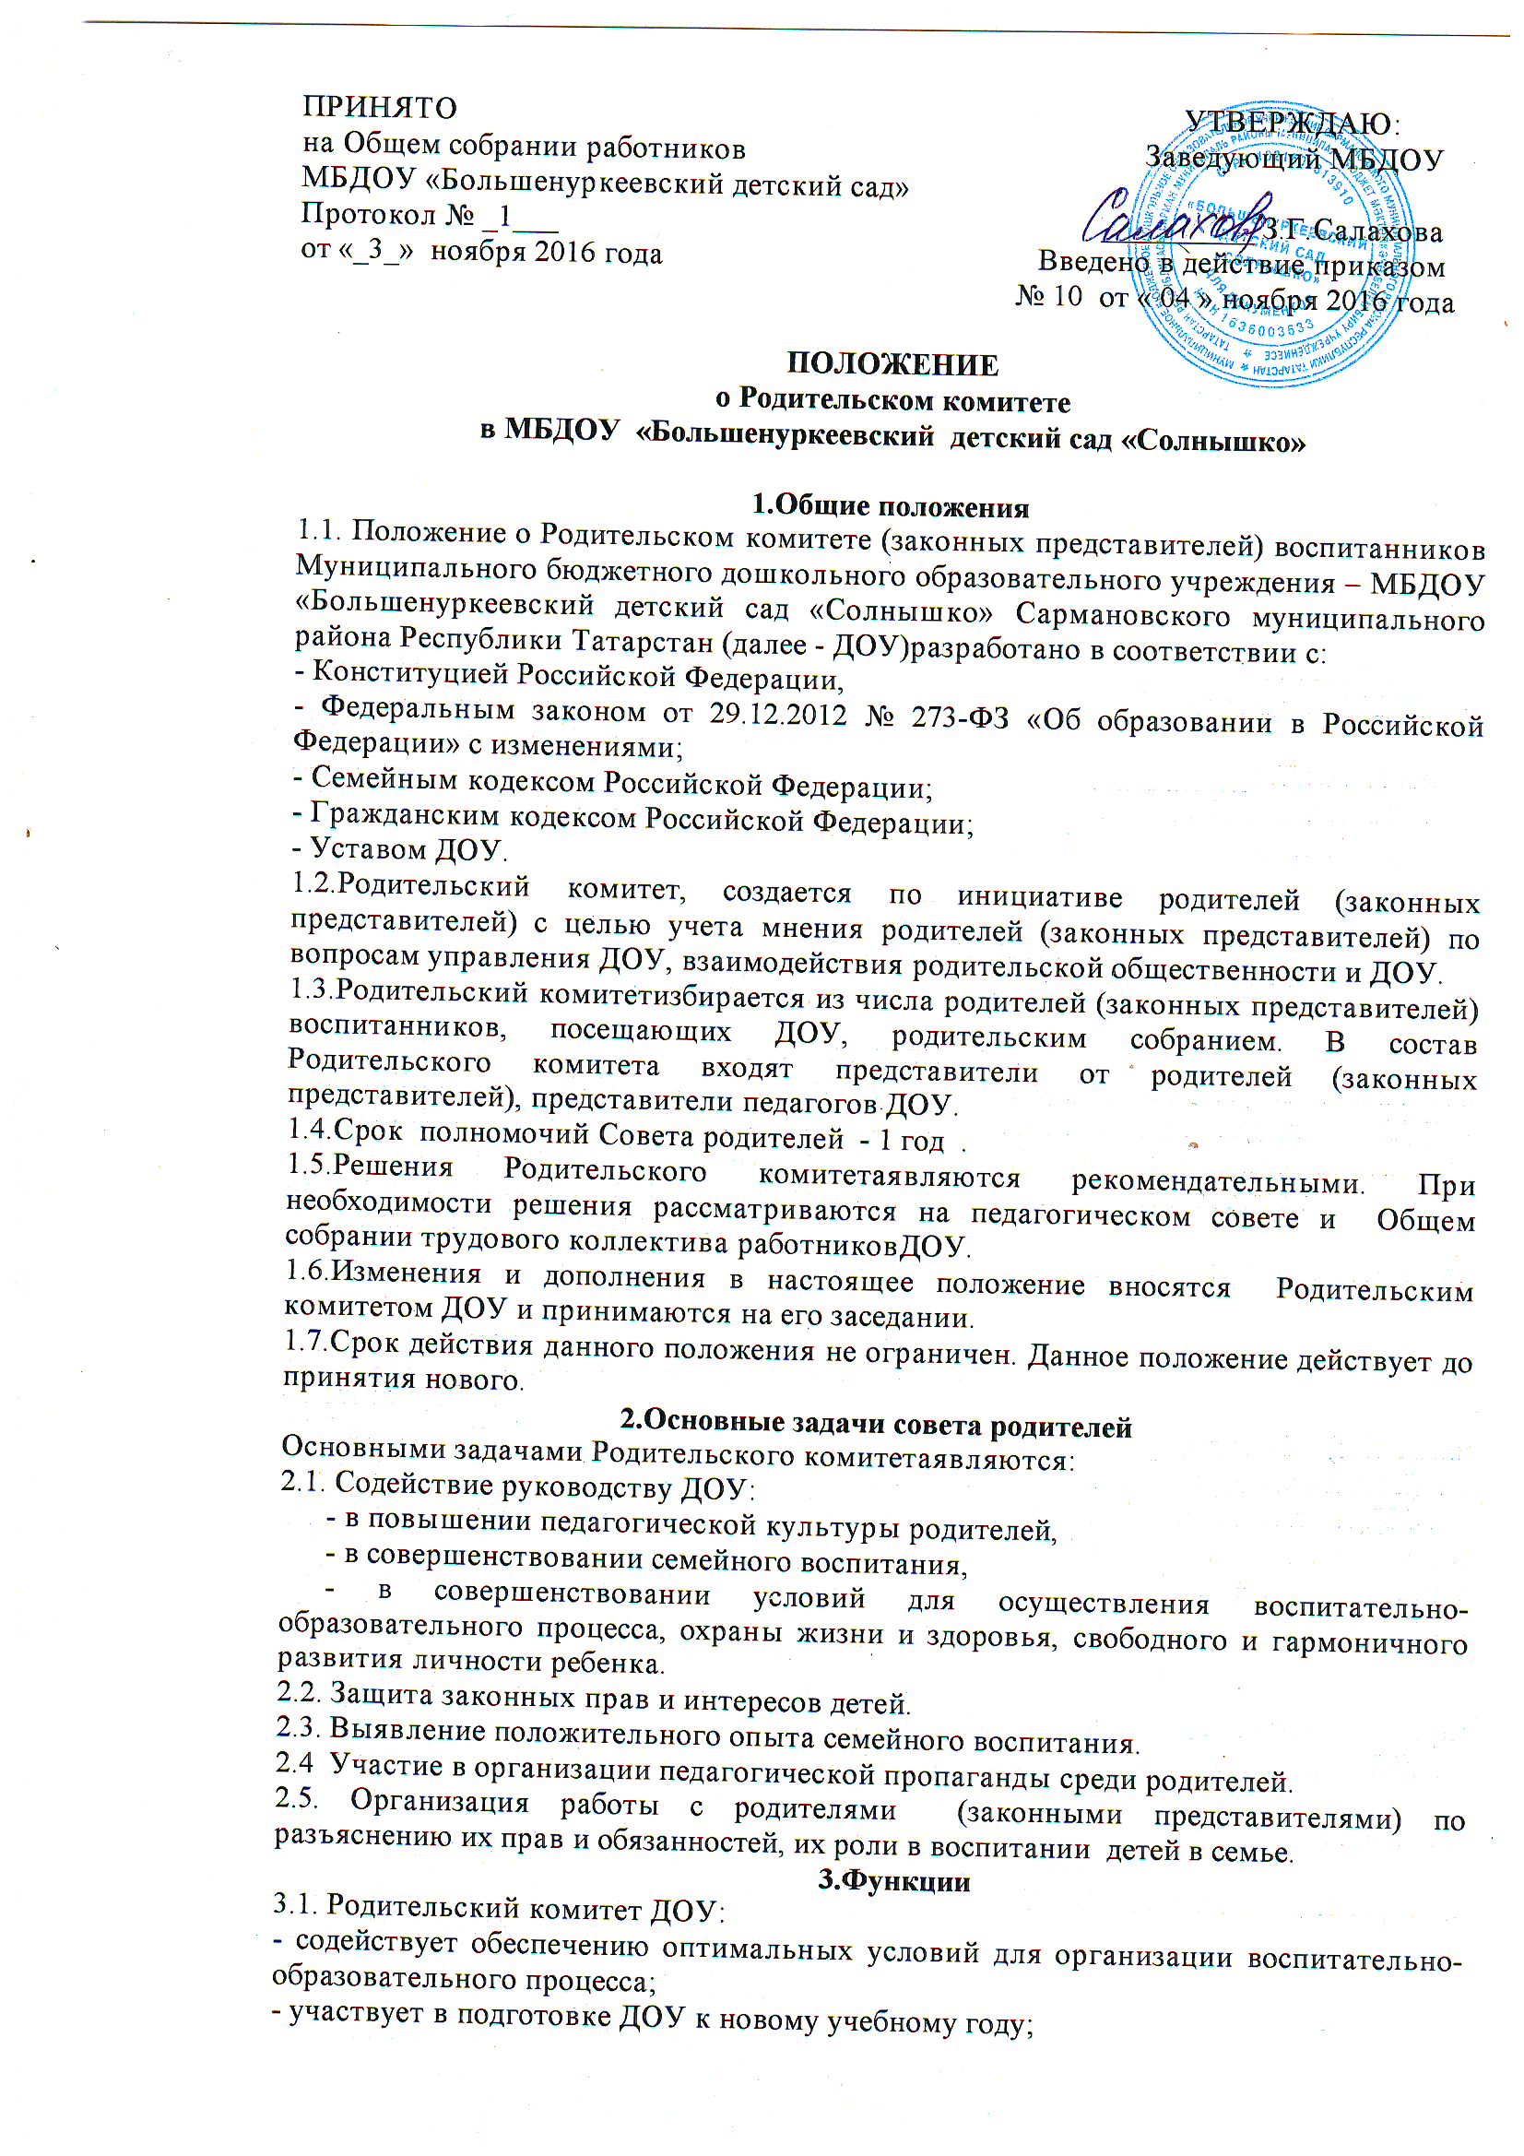
- заслушивает информацию и отчеты заведующего о создании условий для реализации основной общеобразовательной программы дошкольного образования в ДОУ;
- участвует в подведении итогов деятельности ДОУ за учебный год по вопросам работы с родительской общественностью;
- оказывает помощь ДОУ в работе с неблагополучными семьями;
- принимает участие в планировании и реализации работы по охране прав и интересов воспитанников;
- проводит разъяснительную и консультативную работу среди родителей (законных представителей) воспитанников об их правах и обязанностях;
- совместно с администрацией ДОУ контролирует организацию качественного питания детей;
- выявляет и транслирует лучшие семейные традиции и опыт семейного воспитания;
- рассматривает по поручению заведующего ДОУобращения и заявления в свой адрес, а также обращения по вопросам, отнесенным к компетенцииРодительского комитета;
- принимает участие в обсуждении локальных нормативных актов, затрагивающих права и законные интересы родителей (законных представителей) и воспитанников.

4. Права
4.1. Родительский комитетимеет право:
- вносить предложения руководству и другим коллегиальным органам ДОУ по усовершенствованию их деятельности и получать информацию о результатах их рассмотрения;
- по представлению педагогического работника приглашать на свои заседания родителей (законных представителей), выносить общественное порицание родителям, систематически уклоняющимся от воспитания детей;
- давать разъяснения и принимать меры по рассматриваемым обращениям в пределах своей компетенции;
- поощрять родителей (законных представителей) за активную работу в Родительском комитете, оказание помощи в проведении различных мероприятий в ДОУ, непосредственное участие в них.
4.2.Председатель Родительского комитета может присутствовать (с последующим информированием членов совета) на заседаниях педагогического совета по вопросам, относящимся к компетенции Родительский комитет.
4.3.Каждый член Родительского комитета при несогласии с решением последнего вправе высказать собственное мотивированное мнение, которое должно быть занесено в протокол.

5. Организация деятельности
5.1.В необходимых случаях на заседание Родительского комитета приглашаются заведующий ДОУ, педагогические и другие работники ДОУ, представители общественных организаций, учреждений, родители. Приглашенные лица пользуются правом совещательного голоса.
5.2.Родительский комитет выбирает из своего состава председателя и секретаря сроком на один учебный год.
5.3.Председатель Родительского комитета:
- организует деятельность Родительский комитет;
- информирует членов Родительского комитетао предстоящем заседании не менее чем за 14 дней до его проведения;
- организует подготовку и проведение заседаний Родительского комитета;
- определяет повестку дня;
- контролирует выполнение решений Родительского комитета;
- взаимодействует с заведующим ДОУ,с председателями родительских комитетов групп по вопросам, относящимся к его компетенции.
5.4.Родительский комитет работает по принятому им регламенту и плану, составляющему часть годового плана работы ДОУ.
5.5.Заседания Родительский комитет проводятся по мере необходимости, но не реже двух раз в год.
5.6.Заседания Родительский комитет правомочны, если на них присутствует не менее половины его состава.
5.7.Решения принимаются простым большинством голосов при наличии на заседании не менее двух третей членов Родительского комитета.
5.8.Организацию выполнения решений Родительского комитетаосуществляет его председатель совместно с заведующим ДОУ.
5.9. Непосредственным выполнением решений занимаются ответственные лица, указанные в протоколе заседание Родительского комитета. Результаты выполнения решений докладываются совету родителей на следующем заседании.
5.10. Родительский комитет отчитывается о своей работе перед Общим родительским собранием по мере необходимости.
5.11.Переписка Родительского комитетапо вопросам, относящимся к его компетенции, ведется от имени ДОУ, документы подписывает заведующий ДОУ и председатель Родительского комитета.

6. Взаимосвязи
6.1.Родительский комитеторганизует взаимодействие с коллегиальными органами Учреждения –Общим собранием трудового коллектива работников, педагогическим советом через участие представителей Родительского комитетав заседаниях педагогического совета ДОУ; представление на ознакомление Общему собранию трудового коллектива работников и педагогическому совету решений, принятых на заседании Родительского комитета; внесение предложений и дополнений по вопросам, рассматриваемым на заседаниях коллегиальных органов управления.
6.2.Родительский комитет участвует в родительских собраниях, отчитывается о своей работе перед Родительским собранием ДОУ.
7. Ответственность
7.1.Родительский комитет несет ответственность за:
- выполнение, выполнение не в полном объеме или не выполнение закрепленныхза ним задач и функций;
- соответствие принимаемых решений законодательству Российской Федерации, нормативно-правовым актам;
- установление взаимопонимания между администрацией ДОУ и родителями (законными представителями) воспитанников в вопросах семейного и общественного воспитания;
7.2.Члены Родительского комитета, систематически не принимающие участия в его работе, по представлению председателя могут быть выведены из состава.

8. Делопроизводство
8.1.Заседания Родительского комитета оформляются протоколом. Ведется книга протоколов Родительского комитета.
8.2.В протоколе фиксируется;
- дата проведения заседания;
- количество присутствующих (отсутствующих) членов Родительского комитета;
- приглашенные (Ф.И.О., должность);
- повестка дня;
- ход обсуждения вопросов, выносимых на Родительский комитет;
- предложения, рекомендации и замечания членов Родительского комитета и приглашенных лиц;
- решение Родительский комитет.
8.3.Протоколы подписываются председателем и секретарем Родительского комитета.
8.4.Нумерация протоколов ведется от начала учебного года.
8.5.Книга протоколов Родительского комитета нумеруется постранично, прошнуровывается, скрепляется подписью заведующего и печатью ДОУ.
8.6.Книга протоколов Родительского комитета хранится в делах ДОУ 5 лет ипередается по акту (при смене руководителя, при передаче в архив).

9. Заключительные положения
9.1. Настоящее Положение вступает в действие с момента утверждения и издания приказа заведующего ДОУ.
9.2. Изменения и дополнения вносятся в настоящее Положение не реже одного раза в 5 лет и подлежат утверждению заведующим ДОУ.

